МАТЕРИАЛ
для членов информационно-пропагандистских групп
(июнь 2026 г.)

ПАМЯТЬ ВО ИМЯ БУДУЩЕГО
(к 85-й годовщине начала Великой Отечественной войны)
(для работников предприятий реального сектора экономики)

В череде религиозных праздников особо выделяется Пасха. Ее празднуют не только верующие, живущие по церковному календарю, но и фактически все население, так как она является символом надежды, возрождения, торжества жизни над смертью.
Среди общегражданских праздников подобным особенным статусом сакрального события обладает День Победы, находящий отклик в сердцах каждого жителя нашей страны. Это символ торжества в битве добра со злом, спасения от нашествия темных сил, преодоления беды космических масштабов.
Означенная беда пришла на нашу землю 22 июня 1941 г., затронула всех, вломилась в каждый дом, ударила по каждой семье.
Чем мог запомниться этот день? Чем-то особенным он мог остаться надолго только в памяти старшеклассников. Накануне, 21 июня проходили выпускные вечера и утром 22 июня многие выпускные классы пошли встречать рассвет, как символ своей начинающейся взрослой жизни, полные надежд, открытые светлому будущему.
Однако с восходом солнца нормальная, привычная, мирная жизнь рухнула. На нашу землю буквально обрушилась лавина вооруженных до зубов нелюдей, обученных убивать, получивших предварительное благословение на любую жестокость.
Справочно:
Указом о военном судопроизводстве в районе Барбаросса и об особых мерах войск, изданном 13 мая 1941 г. (за 40 дней до начала войны) за подписью начальника верховного командования вооруженных сил Германии Вильгельма Кейтеля было оформлено предписание фюрера о применении в ходе войны на Востоке «самых крайних мер». Офицерам вермахта предоставлялось право расстрела без суда и устанавливалась безнаказанность военнослужащих за преступления, совершенные в отношении мирного населения.
Противостояние этому нашествию стало для нас Великой Отечественной войной, так как речь шла о самом существовании государства и всего советского народа. Но не только. Геополитическая ситуация к середине 1941 года сложилась таким образом, что Советский Союз четыре бесконечно долгих года боролся за свободу от нацизма всей Европы, за будущее всего мира. Союзники (США и Великобритания) начали вносить сопоставимый вклад в борьбу с нацизмом только с открытием Второго фронта в июне 1944 года.
Призывники 1923 года рождения, многие из которых пошли на фронт добровольцами прямо с выпускных вечеров 21 июня 1941 г., понесли самые тяжелые потери. По разным оценкам, с полей сражений не вернулось от 66% до 90% юношей этого возраста. Не меньшие потери понесли их ровесники предыдущих и последующих годов рождения. Погибло целое поколение молодых людей, целое поколение невест осталось без женихов.
Потери не обошли стороной ни одну семью Советского Союза. В каждой семье было кого оплакивать, если не ближайших родных, то дальних родственников. Похоронка искала дорогу чуть ли не в каждый дом.
На фоне всеобщей беды как-то не этично выделять жертвы, понесенные народом Беларуси, его вклад в Победу. Но факты говорят сами за себя.
Всенародный характер борьбы белорусского народа в Великой Отечественной войне проявился с самого начала гитлеровского нашествия. Для защиты были задействованы все доступные ресурсы республики. Несмотря на быстрое продвижение немецко-фашистских войск на восток, в БССР были проведены мобилизационные мероприятия. За июнь–август 1941 г. в состав Красной Армии влилось более 500 тыс. жителей Беларуси. А за весь период Великой Отечественной войны в регулярных частях на различных фронтах воевало более 1,3 млн белорусов и уроженцев Беларуси.
Справочно:
Кроме того, в первые дни войны в Беларуси было организовано
78 истребительных батальонов, объединявших более 13 тыс. бойцов, и 300 групп самообороны (около 27 тыс. человек).
Истребительные батальоны участвовали в оборонительных боях, ликвидации групп противника, прорвавшихся в советский тыл, уничтожали диверсантов, устраивали на дорогах завалы, устраняли последствия налетов фашистской авиации.
В оборонительных боях за населенные пункты бок о бок с советскими воинами участвовало более 200 подразделений народного ополчения, имевших в своих рядах более 33 тыс. бойцов.
В условиях острого дефицита времени осуществлялись мероприятия по эвакуации из БССР в восточные регионы Советского Союза населения, учреждений, промышленного оборудования, государственных ценностей. За июль–август 1941 г. было эвакуировано до 1,5 млн человек, 99 фабрик и заводов, которые продолжили работать на Победу в глубоком тылу.
Упорные оборонительные бои частей и соединений Западного фронта, беспримерный героизм советских воинов имели важное стратегическое значение. Сражения на территории Беларуси развеяли миф о непобедимости немецко-фашистской армии. Тысячи советских воинов, попавших в окружение, сражались до последнего патрона, не покорялись врагу, даже попав в плен.
Многие группы военнослужащих, оставшиеся на оккупированной территории, стали основой партизанских отрядов. Уже в августе 1941 г., по неполным сведениям, действовало 231 партизанское подразделение с общим количеством свыше 12 тыс. бойцов.
В таких районах как Октябрский, Ельский, Жлобинский, Лельчицкий, Лоевский, Паричский, Рогачевскийи и других ядром партизанских отрядов стали истребительные батальоны.
Героически сражались с врагом в первый военный год отряды под командованием В.З. Коржа, М.И. Жуковского, Ф.И. Павловского, М.Ф. Шмырева («Батька Минай»), А.И. Далидовича, И.С. Федоссенко, Н.Н. Розова, С.С. Шиканова, Е.Г. Макаревича, Г.М. Столярова, И.З. Изоха, и многие др.
Всего за годы Великой Отечественной войны в Беларуси через партизанские ряды прошло около 374 тыс. человек, объединенных в 1 255 отрядов и 213 бригад. Порядка 70 тыс. человек боролось в подполье. Была бы возможной их деятельность без поддержки населения? Народное сопротивление в Беларуси стало одним из самых масштабных на оккупированных территориях Европы.
На это акцентировал внимание и Глава государства А.Г.Лукашенко 9 мая 2026 г. в ходе торжественных мероприятий в честь Дня Победы: «Мы помним наших солдат, офицеров, белорусских партизан и подпольщиков, женщин, взявших в руки оружие. Всех, кто не выбирал между виселицей и вражеской милостью, а умирал героем, но не предателем».
Однако и потери были беспрецедентными.
Накануне Великой Отечественной войны население Беларуси (в современных границах) составляло около 9,0–9,2 млн человек, а после –
6 млн. Белорусская ССР потеряла каждого третьего жителя.
Как отметил Глава государства А.Г.Лукашенко 7 мая 2026 г., вручая государственные награды заслуженным представителям различных сфер в преддверии священного праздника Дня Победы: «Беларусь, потерявшая в горниле Великой Отечественной каждого третьего, разрушенная, сожженная, но непокоренная, вместе с другими народами Советского Союза спасла планету от коричневой чумы. Это величайшая заслуга, гордость белорусского народа, всего советского народа. От этой гордости мы никогда не должны отказаться».
Довоенная численность населения была восстановлена только к 1970-м годам. Это количество было достигнуто в том числе за счет того, что в Беларусь приглашалось много людей из союзных республик.
Подавляющая часть потерь пришлась на мирное население, через целенаправленное уничтожение которого оккупанты пытались сломить сопротивление.
Справочно:
На оккупированной территории Беларуси нацисты создали более 570 лагерей смерти для уничтожения военнопленных и гражданского населения. За время войны оккупанты провели на территории Беларуси более 180 крупных карательных операций. Сожгли более 12 860 сел и деревень республики, из них не менее 290 разделили судьбу Хатыни – были уничтожены вместе с населением и не возродились.
Из Беларуси в Германию было угнано более 380 тыс. человек, из которых десятки тысяч погибли, не выдержав каторжных условий работы.
Получается, что в этой войне на уничтожение главными противниками Третьего рейха были женщины, старики и дети. Достаточно вспомнить трагедию концлагеря в Озаричах, фигурировавшую на Нюрнбергском процессе в качестве одного из ключевых и самых чудовищных пунктов обвинения (безусловно, таких примеров было бесконечное множество, но обстоятельства освобождения узников Озаричского концлагеря позволили должным образом задокументировать все факты). Наибольший контингент заключенных в Озаричах составляли дети до 13 лет, которых, наряду с другими узниками, намеренно заражали тифом. Операция проводилась не карательными или полицейскими подразделениями, а «доблестным» Вермахтом.

Вот они – «враги» арийской расы, которых успело «победить» нацистское воинство до прихода в Озаричи Красной Армии.
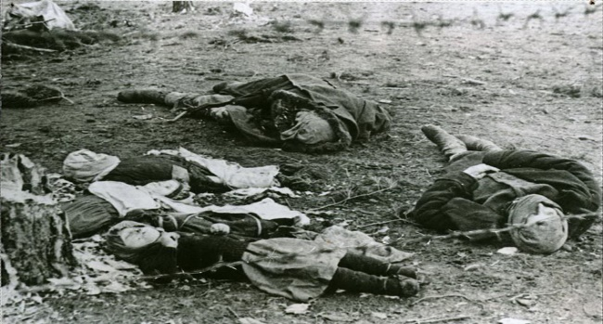
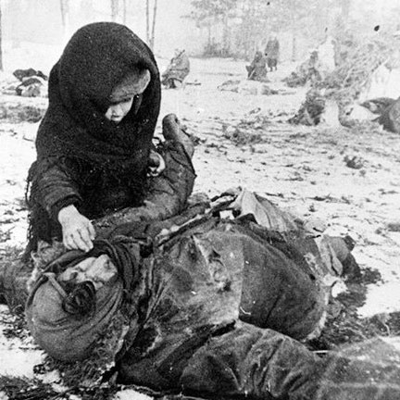

Если это не геноцид, то что тогда?
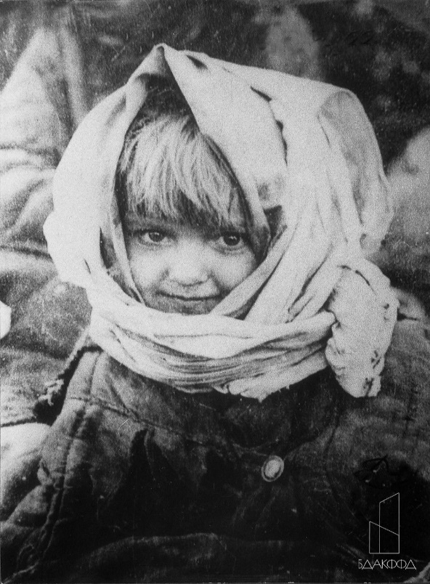

А вот лицо самого заклятого «врага» вооруженных сил нацисткой Германии, которого они так и не смогли «победить» (обошедшее весь мир фото Веры Курьян, одной из освобожденных узниц Озаричского концлагеря. Девочка с «улыбкой Джоконды». Это была первая в ее жизни фотография. Вера Сергеевна Курьян (в замужестве Солонович) выжила и была с нами до мая 2024 г.).

Не менее тяжкими были и материальные потери – урон экономике, социальной инфраструктуре, жилому фонду Беларуси. Без расчетов ущерба в деньгах и в процентах разрушений давайте просто посмотрим на панораму городов Минска и Витебска после освобождения.

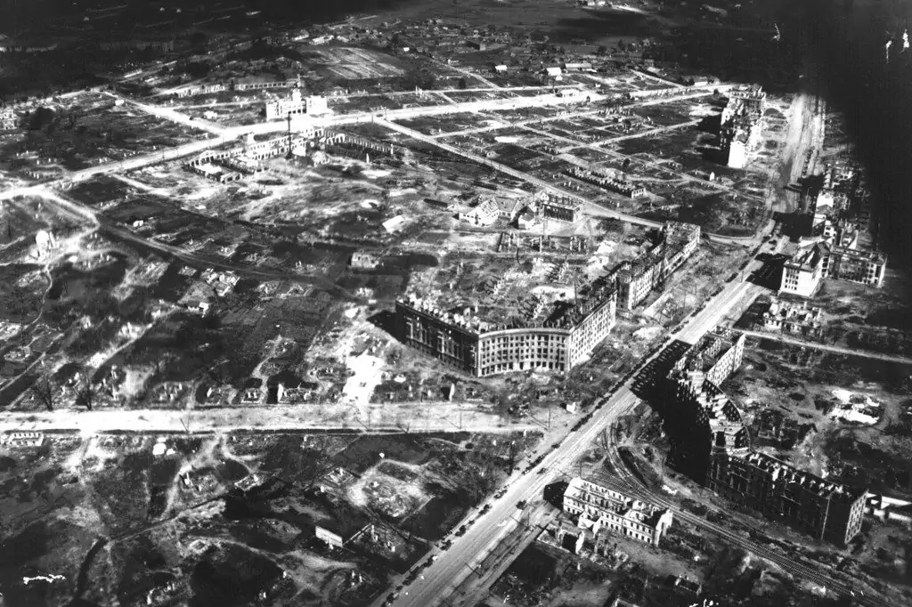
г.Минск
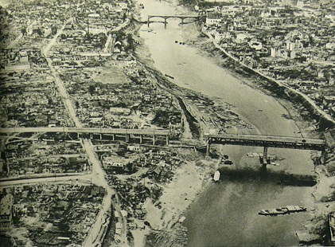
г.Витебск

Это нельзя забывать!
К величайшему сожалению, уходит из жизни военное поколение, которое могло передавать живую правду о войне.
Справочно:
По данным Министерства труда и социальной защиты, в настоящее время в стране проживает:
559 ветеранов Великой Отечественной войны, в том числе
267 участников и инвалидов войны, 135 тружеников тыла,
154 «блокадников Ленинграда», 3 ветерана, работавших на объектах ПВО, строительстве оборонительных сооружений;
5 372 гражданина, пострадавших от последствий войны.
Средний возраст участников и инвалидов войны составил 99 лет. Самому «молодому» участнику – 92 года. Самому «возрастному» участнику войны – 106 лет (проживает в г.Минске).
Нашей страной ведется постоянная работа по увековечиванию памяти о Великой Отечественной войне, недопущения возрождения нацизма/фашизма.
Справочно:
Противодействие искажению исторической правды находится под пристальным контролем белорусского государства.
На законодательном уровне в Республике Беларусь в мае 2021 г. принят Закон «О недопущении реабилитации нацизма», в январе
2022 г. – Закон «О геноциде белорусского народа».
Значимость темы исторического прошлого белорусского народа нашла свое отражение и в обновленной Конституции Республики Беларусь. Согласно статье 15 «Государство обеспечивает сохранение исторической правды и памяти о героическом подвиге белорусского народа в годы Великой Отечественной войны».
В апреле 2021 г. Генеральным прокурором Республики Беларусь возбуждено и расследуется уголовное дело по факту геноцида белорусского народа в ходе Великой Отечественной войны и в послевоенный период.
Реконструируются и возводятся новые объекты, посвященные Великой Отечественной войне, значительная доля мероприятий в сфере культуры пронизана темой подвига советского народа в годы войны, молодежь страны активно приобщается к работе по сохранению памяти о героическом прошлом своих отцов и дедов.
Министерство иностранных дел Республики Беларусь совместно с загранучреждениями осуществляет системную работу по борьбе с попытками фальсификации истории Великой Отечественной войны, героизацией нацизма в странах Запада. В частности, в Генеральной Ассамблее ООН совместно с делегацией России и ряда других стран СНГ на ежегодной основе разрабатывается резолюция «Борьба с героизацией нацизма, неонацизмом и другими видами практики, которые способствуют эскалации современных форм расизма, расовой дискриминации, ксенофобии и связанной с ними нетерпимости», которая принимается подавляющим большинством голосов.
Как показывают результаты социологических исследований белорусское общество остается невосприимчивым к предпринимаемым на Западе усилиям по искажению исторической правды, пересмотру итогов Второй мировой и Великой Отечественной войны.
Справочно:
Согласно результатам социологического исследования, проведенного Институтом социологии НАН Беларуси в марте–апреле 2026 г., абсолютное большинство (89,7%) граждан согласны с тем, что одним из самых важных событий в истории страны является Великая Отечественная война.
С уверенностью говорят, что гордятся тем, что живут в одной из стран, одержавших победу в Великой Отечественной войне, 93,9% белорусов.
****
В современных условиях, когда на Западе предпринимаются попытки переписать историю, возродить в новых формах нацизм, расизм и другие человеконенавистнические идеологии, добиться реванша, сохранение исторической памяти о подвиге советского (белорусского народа) в годы Великой Отечественной войны является залогом того, что у нас будет будущее.
Как подчеркнул Президент Республики Беларусь А.Г.Лукашенко, принимая 9 мая 2026 г. участие в церемонии возложения венков и цветов к монументу Победы: «Наш долг – сохранить правду о той войне, рассказывать все, даже то, что тяжело порой произносить».
Память должна быть крепкой, мышление ясным, необходимо честно оценивать прошлое и смело смотреть в лицо завтрашнему дню, быть сильным, держаться надежных, идеологически здоровых друзей и союзников, не стесняться врага назвать врагом и поставить его на место. В конечном счете мы находимся в лагере здоровых сил человечества, за которыми будущее, и если придется очередной раз призвать к порядку «свихнувшийся» Запад, то мы это сделаем. Если там забыли про 9 мая, то необходимо им напомнить! Нельзя позволить им устроить нам еще раз 22 июня!
Что дает нам право на такую позицию? – Та беспрецедентная «плотность» горя, которая пришлась на каждого человека, на каждую семью, на весь белорусский народ в середине XX века.

